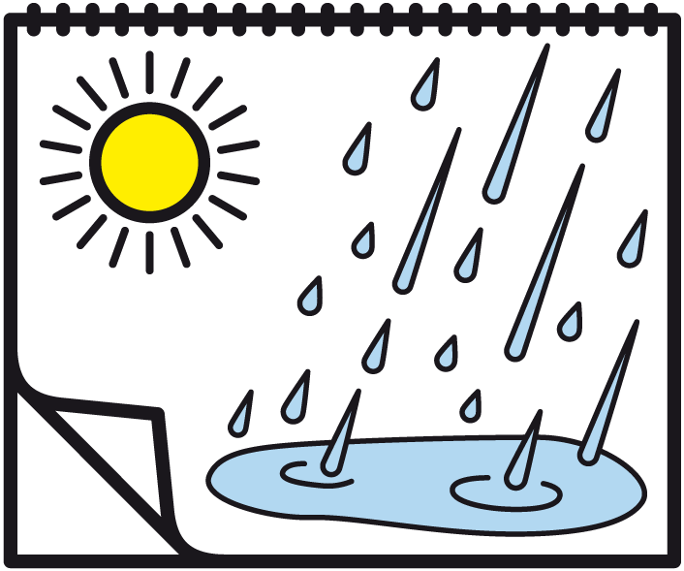  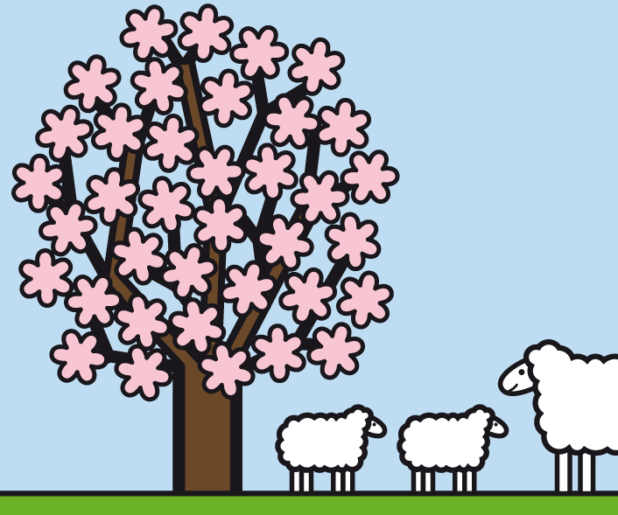 FRÜHLING | April 2026 | 

Mo |  |  | Di |  |  | Mi | 1 |  | Do | 2 |  | Fr | 3 |  | Sa | 4 |  | So | 5
 |  |  |  |  |  | 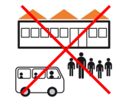 |  |  |  |  |  | 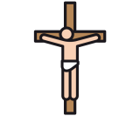 |  |  |  |  |  | 
 |  |  |  |  |  | Ferien |  |  | Ferien |  |  | Karfreitag |  |  | Wochenende |  |  | Ostern

Mo | 6 |  | Di | 7 |  | Mi | 8 |  | Do | 9 |  | Fr | 10 |  | Sa | 11 |  | So | 12
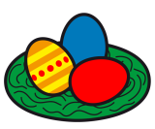
 |  |  | Ferien |  |  | Ferien |  |  | Ferien |  |  | Ferien |  |  | Wochenende |  |  | Wochenende

Mo | 13 |  | Di | 14 |  | Mi | 15 |  | Do | 16 |  | Fr | 17 |  | Sa | 18 |  | So | 19
 |  |  |  |  |  |  |  |  |  |  |  |  |  |  | Wochenende |  |  | Wochenende

Mo | 20 |  | Di | 21 |  | Mi | 22 |  | Do | 23 |  | Fr | 24 |  | Sa | 25 |  | So | 26
 |  |  |  |  |  |  |  |  |  |  |  |  |  |  | Wochenende |  |  | Wochenende

Mo | 27 |  | Di | 28 |  | Mi | 29 |  | Do | 30 |  | Fr |  |  | Sa |  |  | So

Mo | 1 |  | Di |  |  | Mi |  |  | Do |  |  | Fr |  |  | Sa |  |  | So

